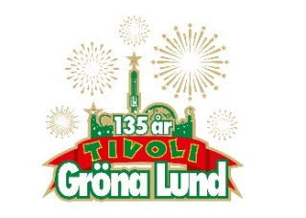

Pressmeddelande 2018-03-02

WILMER X TAR JUBILEUMSTURNÉ TILL GRÖNA LUND
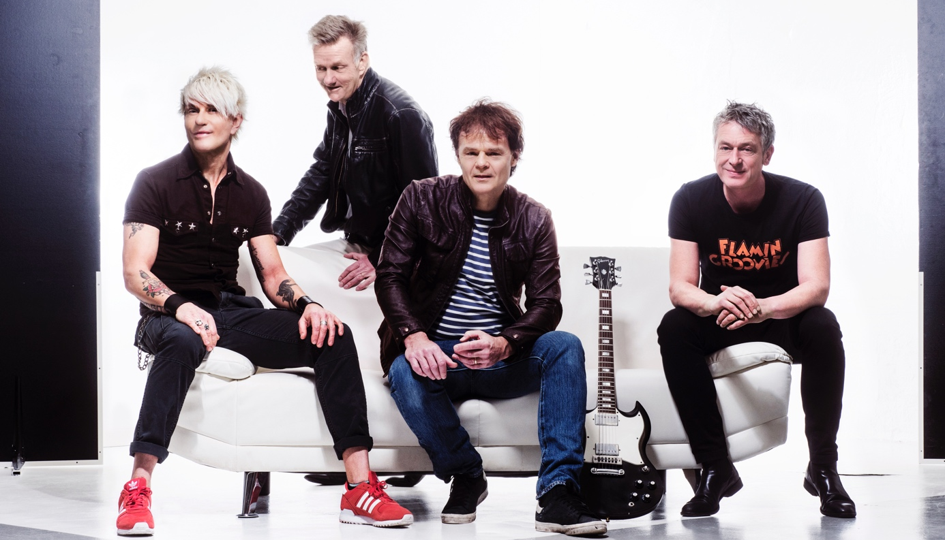
Med sin pop-, country- och blues-inspirerade musik har de sedan slutet av sjuttiotalet haft en lång och imponerande karriär. I år är det 40 år sedan Wilmer X bildades och det firar bandet genom att ge sig ut på en jubileumsturné. Tre gånger tidigare har de spelat på Gröna Lund och den 20 september har det återigen blivit dags för oss att välkomna Wilmer X till Stora Scen.
Deras debutalbum släpptes 1981 och därefter var stenen i rullning. Deras långa karriär har sedan dess varit fylld av spelglädje och många fantastiska låtar. De har bland annat vunnit Grammis-utmärkelser och låg hela 19 veckor på Svensktoppen med en av deras mest kända låtar ”Vem får nu se alla tårar”. De senaste åren har det varit tyst från bandet, men i och med deras 40-årsjubileum ger de sig ut på en omfattande Sverigeturné. Den 20 september kl. 20.00 välkomnar vi Wilmer X ut på Gröna Lunds Stora Scen för fjärde gången.

För mer information kontakta Annika Troselius, Informationschef på telefon 0708-580050 eller e-mail annika.troselius@gronalund.com. För pressbilder besök Gröna Lunds bildbank www.bilder.gronalund.com

KONSERTSOMMAREN 2018
Med Gröna Lunds entrékort Gröna Kortet har man fri entré hela säsongen, inklusive alla konserter. Gröna Kortet kostar 270 kr och går att köpa i Gröna Lunds webbshop. Följande konserter är hittills bokade:
Petter – 3 maj kl. 20.00 på Stora Scen
Macklemore – 6 maj kl. 20.00 på Stora Scen
Kaliffa – 9 maj kl. 20.00 på Stora Scen
Magnus Carlson – 11 maj kl. 20.00 på Stora Scen
Gogol Bordello – 17 maj kl. 20.00 på Stora Scen
Icona Pop – 23 maj kl. 20.00 på Stora Scen
Silvana Imam – 24 maj kl. 20.00 på Stora Scen
Mando Diao – 25 maj kl. 20.00 på Stora Scen
Rhys – 28 maj kl. 20.00 på Lilla Scen
The Vamps – 29 maj kl. 20.00 på Lilla Scen
Bob Hund – 30 maj kl. 20.00 på Stora Scen
Sabina Ddumba – 31 maj kl. 20.00 på Stora Scen
Tove Lo – 1 juni kl. 20.00 på Stora Scen
Gene Simmons Band – 2 juni kl. 20.00 på Stora Scen
Marilyn Manson – 6 juni kl. 20.00 på Stora Scen
Hollywood Vampires – 7 juni kl. 20.00 på Stora Scen
Queens of the Stone Age – 10 juni kl. 20.00 på Stora Scen
Beck – 11 juni kl. 20.00 på Stora Scen
Brian Fallon & The Howling Weather – 12 juni kl. 20.00 på Lilla Scen
James Bay – 14 juni kl. 20.00 på Stora Scen
Exodus – 18 juni kl. 20.00 på Lilla Scen
Rise Against – 19 juni kl. 20.00 på Stora Scen
Alice in Chains – 20 juni kl. 20.00 på Stora Scen
Prophets of Rage – 26 juni kl. 20.00 på Stora Scen
The Breeders – 28 juni kl. 20.00 på Stora Scen
The Offspring – 2 juli kl. 20.00 på Stora Scen
Slowgold – 23 juli kl. 20.00 på Lilla Scen
Good Harvest – 24 juli kl. 20.00 på Lilla Scen
Billy Idol – 26 juli kl. 20.00 på Stora Scen
Ziggy Marley – 27 juli kl. 20.00 på Stora Scen
The Hellacopters – 3 augusti kl. 20.00 på Stora Scen
Goo Goo Dolls – 8 augusti kl. 20.00 på Stora Scen
Molly Sandén – 16 augusti kl. 20.00 på Stora Scen
Säkert! – 17 augusti kl. 20.00 på Stora Scen
Thirty Seconds To Mars – 20 augusti kl. 20.00 på Stora Scen
Melissa Horn – 23 augusti kl. 20.00 på Stora Scen
Thåström – 30 augusti kl. 20.00 på Stora Scen
Europe – 31 augusti kl. 20.00 på Stora Scen
Markus Krunegård – 7 september kl. 20.00 på Stora Scen
Wilmer X – 20 september kl. 20.00 på Stora Scen
Norlie & KKV- 21 september kl. 20.00 på Stora Scen

